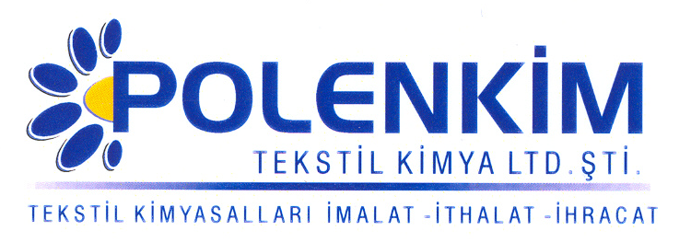

POLENSOFT ZRL

Polensoft ZRL, pseudokatyonik yumuşatma maddesidir.

KARAKTERİSTİKLER

Yapısı : Modifiye edilmiş yağ asidi amino esteri
Görünüşü : Beyazımsı akışkan likit
pH : 4,5 + 0,5
İyonik durum : Pseudokatyonik
Çözünürlük : Soğuk su ile her oranda kolaylıkla çözünür.

ÖZELLİKLERİ

- Sıvı olduğu için eritme problemi yoktur.
- Nonyonik ve katyonik maddelerle beraber kullanılabilir.
- Zayıf asidik ortamda kullanılır.
- Optimum efektini pH: 5 - 5,5’da verir.
- Elyafta tozumayı önler.
- Tabii, suni ve sentetik elyafa yumuşaklık, kayganlık, parlaklık, antistatik özellik ve bir miktar dolgu vermekle birlikte, akıcı, güzel bir tuşe sağlar.
- 140 ⁰C’ye kadar yapılan işlemlerde sararma yapmaz.

KULLANIM ALANLARI VE ŞEKLİ

Fular (Emdirme) Çektirme
(HT, Owerflow vb)
Kullanım Miktarı 20 - 40 gr/lt % 0,5 - 4,0
pH 5,5 + 0,5 5,5 + 0,5
Pic-up 70 - 90 %
Sıcaklık 40 - 50 C⁰
Kurutma 120 - 140 ⁰C 120 - 140 ⁰C

SAKLAMA KOŞULLARI

Sıcaktan, nemden ve soğuktan korunduğunda orijinal ambalajında en az 6 ay özelliklerini muhafaza eder.

Teknik bültenlerimizde yer alan bilgi ve açıklamalar, tamamen ürünün kullanım koşulları ve metotlarının anlaşılması ile ilgili olup, uygulamada ortaya çıkabilecek olan farklılıklar için bağlayıcılık oluşturmaz.
_______________________________________________________________________________
Tel: (0224) 211 33 36 (pbx) Fax: (0224) 211 37 95 BUTTİM (Bursa Uluslararası Tekstil Ticaret Merkezi) B Blok Kat:5 No:1423 www.polenkim.com

